**测量过程有效性确认记录**

|  |  |  |  |  |  |  |  |
| --- | --- | --- | --- | --- | --- | --- | --- |
| 测量过程编号 | |  | 测量过程名称 | 样品称量 | 测量过程规范编号 | | 生产工艺规程 |
| 所在部门 | | 固体制剂2号车间 | 测量项目 | 重量 | 控制程度 | | 高度控制 |
| 测量过程要素概述:  测量设备：电子天平  测量方法：电子天平操作规程。  环境条件：温度：（18-26）℃，湿度：（45-65）%RH  测量软件：无  操作者技能：仪器操作人员，经培训合格上岗。  其他影响量：无 | | | | | | | |
| 有效性确认记录:  用0.0500g的砝码对电子天平的检测过程的有效性进行确认：  2021年04月06日操作人员用砝码对电子天平进行重复性检测，三次测量的平均值为0.0500g。  2021年04月09日操作人员用砝码对电子天平进行重复性检测，三次测量的平均值为0.0501g。  据检定规程及药典要求，公司电子天平允许的最大误差为±0.5mg。  E==0.0001g≤MPE=0.5mg时，此测量过程有效。  测量过程有效。  确认人员：张亚鹏 日期：2021.04.09 | | | | | | | |
| 变更记录: | | | | | | | |
| 日期 | 变更内容 | | | | | 批准人 | |
|  |  | | | | |  | |
|  |  | | | | |  | |
|  |  | | | | |  | |
|  |  | | | | |  | |
|  |  | | | | |  | |

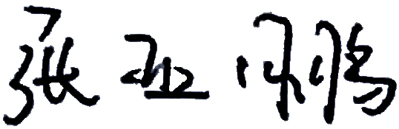

2021.4.17